Бала үстерүче гаиләләргә нинди түләүләр каралган?

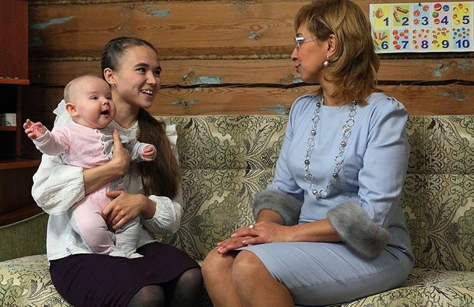

Бала үстерүче гаиләләргә нинди түләүләр каралган? 21.02.2020 Быел балаларга бирелә торган өстәмәләр күләме тагын да артты. Россия күләсендәге үзгәрешләрдән тыш, Татарстанның үзенең генә дә түләүләре бар. «ВТ» балалар өчен бирелә торган барлык түләү-өстәмәләрне барлады. Федераль түләүләр Ана капиталы 2020 елның 1 гыйнварыннан ана капиталы күләме индексацияләнеп, 466617 сумга җитте. Моңа кадәр өлешчә генә файдаланылган, әмма алып бетермәгән суммага да индексация ясалды. – Россия Президенты Владимир Путинның быел 15 гыйнварда Федераль Җыенда ясаган Юлламасында ана капиталына үзгәрешләр кертү турында әйткән сүзләре рәсми документ булып безнең кулга килеп җитмәде әле. Шуңа күрә ул хакта тулырак соңрак аңлатырбыз, – ди Россия Пенсия фондының Татарстандагы бүлеге идарәчесе Эдуард Вафин. Искәртәбез: ана капиталы быел беренче балага да бирелә башлый. Аның күләме – 466617 сум, икенче бала өчен 150000 сум өстәлә. Ана капиталыннан икенче балага бирелә торган айлык пособие җибәрүдә дә үзгәрешләр бар. Аны элек айлык кереме 1,5 яшәү минимумыннан артмаган гаиләләр рәсмиләштерә алса, хәзер 2 яшәү минимумыннан ким булганнарга тиеш һәм аны 3 яшькә кадәр алып була. Исегезгә төшерәбез: Татарстанда быел хезмәт яшендәге бер кешегә каралган яшәү минимумы күләме – 10085 сум. Бирү шартлары Ана капиталыннан айлык түләү гаиләдә икенче бала 2018 елның 1 гыйнварыннан соң туган (уллыкка алынган) очракта бирелә. Гаиләнең Россия гражданы булуы мөһим. Хезмәткә яраклы яшьтәге кешенең җан башыннан айлык кереме 2 яшәү минимумыннан артмаса, айлык түләү билгеләнә. 2020 елда пособие тиешме икәнен белү өчен гаиләгә соңгы 12 ай эчендә кергән гомуми сумманы 12гә, аннары гаилә әгъзалары санынча бүләләр. Икенче бала да санала. Килеп чыккан сумма бер кешегә 2 яшәү минимумыннан кимрәк булса (ул узган елның икенче кварталыннан алынган сумма буенча 2020 елда 20170 сум тәшкил итә), Пенсия фондының яшәү урыны буенча бүлекчәсенә барып, айлык түләү билгеләтү өчен гариза тапшырырга кирәк. Быел айлык түләүнең күләме – 9375 сум. Социаль түләүләр 2020 елдан Россия күләмендә гаиләдәге беренче балага (уллыкка алынган сабыйга) айлык түләү каралган. Аны алу мөмкинлекләре турында Татарстан Хезмәт, халыкны эш белән тәэмин итү һәм социаль яклау министрлыгы мәгълүматларын җиткерәбез. Бирү шартлары Балага пособие алыр өчен РФ гражданы булу, Россиядә даими яшәү, баланың 2018 елның 1 гыйнварыннан соң тууы кирәк. Пособие алыр өчен компенсация түләү үзәгенә гариза тапшыралар. Татарстан хезмәт, халыкны эш белән тәэмин итү һәм социаль яклау министры Эльмира Зарипова әйтүенчә, әлеге өстәмәне республикада яшәүче беренче баласын тапкан гаиләләрнең 70 – 80 проценты алачак. Моның өчен өч кешелек гаиләнең айлык кереме 60510 сумнан артмаска тиеш. Быелдан ул пособие бала 3 яшькә җиткәнче бирелә башлады. Узган ел бала 1,5 яшькә җиткәч, айлык түләү бирү туктатылган очракта, быел тиешле документларны тапшырып, аны яңадан ала башларга мөмкин. Пособие күләме – 9373 сум. Сан Гаиләдәге беренче балага пособие түләү өчен федераль казнадан 4 миллиард сум акча бүленгән. Бу 2019 елга караганда 4 тапкыр күбрәк. Татарстан Республикасы түләүләре Авылда яшәүче беренче һәм өченче баласын тапкан гаиләләргә түләүләр Татарстан Министрлар Кабинетының, 2018 елның 9 февралендә чыккан карары буенча, авыл җирендә, шәһәр тибындагы бистәләрдә бала туганчы кимендә өч ел яшәгән хатын-кызларга, бала тапкач, бер тапкыр түләү каралган: Беренче баласын 25 яшькә кадәр тапканнарга – 50000 сум. Өченче баласын 29 яшькә кадәр тапканнарга – 100000 сум. Кисәтү: ул акчаны балага алты ай булганчы алып өлгерергә кирәк. Өч һәм аннан да күбрәк балалы гаиләләргә баласын бакчага йөрткән өчен компенсация Өч һәм аннан да күбрәк бала үстерүче гаиләләргә 2020 елның 1 гыйнварыннан җан башыннан айлык уртача кереме яшәү минимумыннан азрак булганда, бакчага түләгән акча тулысынча компенсация белән кире кайтарыла. Кисәтү: балаларның берсе дә балигълык яшенә җитмәгән булырга тиеш. Яңа туган балага бүләк Татарстан Министрлар Кабинетының 2019 елның 4 декабрендә чыгарган карары буенча, яңа туган бала өчен гаиләләргә кирәк-яраклар җыелмасы тапшырыла. Бирү шартлары: 2020 елның 1 гыйнварыннан башлап туган сабыйларга; Россия кешесе саналган һәм Татарстанда даими яшәгән гаиләләргә; гаиләнең уртача кереме җан башыннан исәпләгәндә яшәү минимумыннан артмаганда. Балалар кирәк-яраклары җыелмасы ана һәм бәләкәч бала табу йортыннан чыкканда тапшырыла. Ана бала табу йортыннан чыгып киткәндә, баласын дәваларга алып калсалар яки хастаханәгә озатсалар да җыелма бирелергә тиеш. Сабыйны, ниндидер сәбәпләр аркасында, бала табу йортыннан үзен генә чыгарганда да җыелма тапшырыла. Әлеге бүләкне алыр өчен гаиләдәге уртача керем җан башыннан исәпләгәндә яшәү минимумыннан артмаска тиеш. Бала табу йортында җыелма алыр өчен керем турында белешмә тапшыралар. Белешмәне яшәү урыны буенча компенсация түләү үзәкләреннән сорагыз. Җыелманы вакытында алмыйча калсагыз, сабыйга алты ай булганчы, яшәү урынына якын бала табу үзәгенә мөрәҗәгать итәргә мөмкин. Бу уллыкка, опекага бала алып үстерүчеләргә дә кагыла. Балалар җыелмасында – кышкы комбинезон, итек, бишек, одеял, памперслар, юындыру әйберләре – сабын, шампунь, кер юу порошогы бар. Сан: бер җыелманың бәясе – 8847 сум. Дару өчен электрон сертификат 2020 елда республикада каралган социаль ярдәмнең тагын берсе – дару алыр өчен 10000 сумлык сертификат. Шулай ук гаиләнең кереме җан башыннан исәпләгәндә уртача яшәү минимумыннан артмаска тиеш. Аны алыр өчен гаилә компенсация түләү үзәгенә бара. Аннары «Ак Барс банк»ында исәп-хисап счеты ачтыра. Ул картага 5000 сум акча күчерәләр. Ярты елдан сертификат алу хокукына ия икәнлегеңне янә раслатырга кирәк. Кисәтү: кирәкле препаратларны сертификат акчасына фәкать «Таттехмедфарм» даруханәләре челтәреннән генә алып була.
Чыганак: https://vatantat.ru/2020/02/16641/
© Ватаным Татарстан

